**LAPORAN PRAKTIKUM ALGORITMA DAN STRUKTUR DATA**

**PERTEMUAN KE 3**

Dosen Pengampuh : Triana Fatmawati, S.T.,M.T.



Muhammad Afiq Firdaus

2341760189 / 21

SIB1E

**PROGRAM STUDI D-IV SISTEM INFORMASI BISNIS**

**JURUSAN TEKNOLOGI INFORMASI**

**POLITEKNIK NEGERI MALANG**

**2024**

**3.2 Membuat Array dari Object, Mengisi dan Menampilkan**

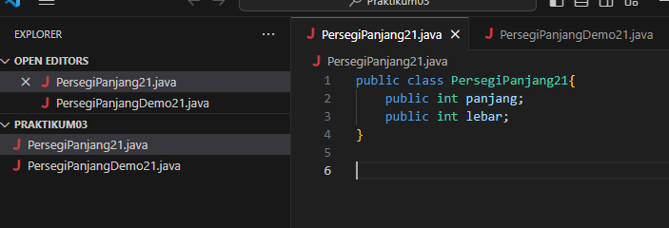

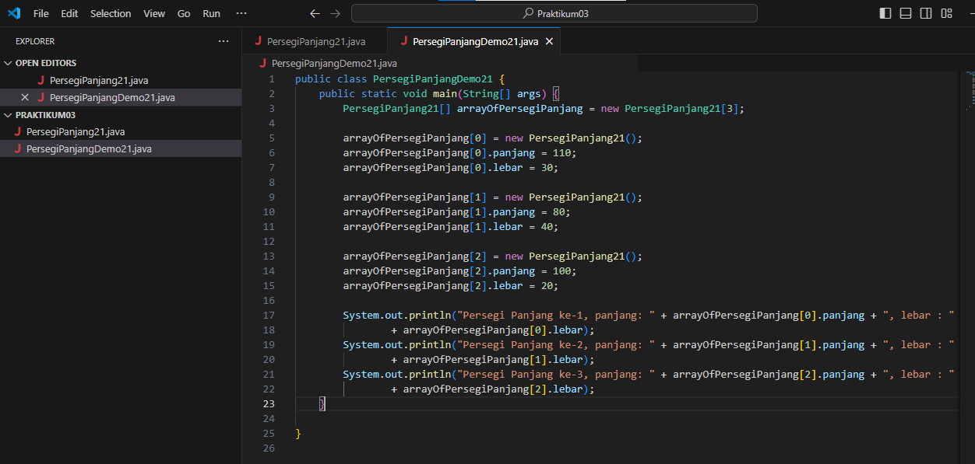

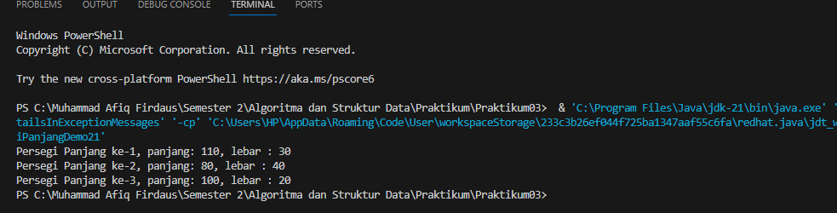

**3.2.3 Pertanyaan**

1. Berdasarkan uji coba 3.2, apakah class yang akan dibuat array of object harus selalu memiliki atribut dan sekaligus method? Jelaskan!

2. Apa yang dilakukan oleh kode program berikut?



3. Apakah class PersegiPanjang memiliki konstruktor? Jika tidak, kenapa bisa dilakukan pemanggilan konstruktur pada baris program berikut?



4. Apa yang dilakukan oleh kode program berikut?



5. Mengapa class PersegiPanjang dan PersegiPanjangDemo dipisahkan pada uji coba 3.2?

**Jawaban :**

1. Tidak, class yang digunakan untuk membuat array of objects tidak selalu memiliki atribut dan method. Karena itu tergantung sesuai dengan kebutuhan yang kita dibutuhkan.

2. Membuat deklarasi dan instansiasi dengan menginisialisasi nilai panjang dan lebar. Kemudian menambahkan instansiasi tersebut kedalan array dengan menggunakan notasi indeks.

3. Karena memiliki konstruktor default tanpa parameter yang dibut secara otomatis. Konstruktor default ini hanya dapat melakukan inisialisasi dasar.

4. Kode program tersebut mengakses atribut **panjang** dan **lebar**dari objek yang berada pada indeks ke-0 dari array, dan mengatur nilainya masing-masing menjadi 110 dan 30

5. class PersegiPanjang berfungsi untuk inisialisasi variabel panjang dan lebar, dan untuk class PersegiPanjangDemo berfungsi untuk menghasilkan output dan juga berisi method dan konstruktor.

**3.3 Menerima Input Isian Array Menggunakan Looping**

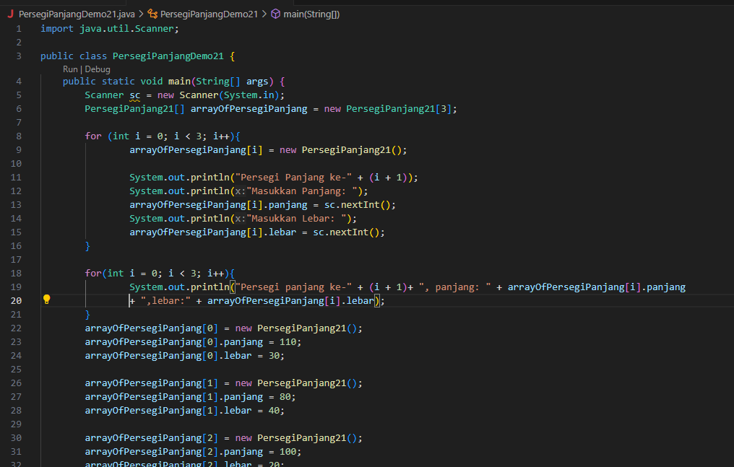

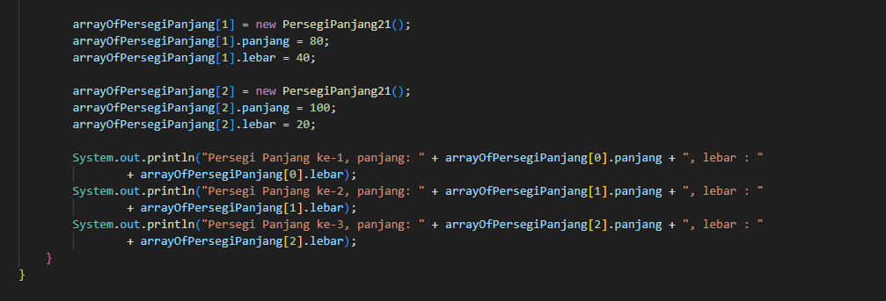

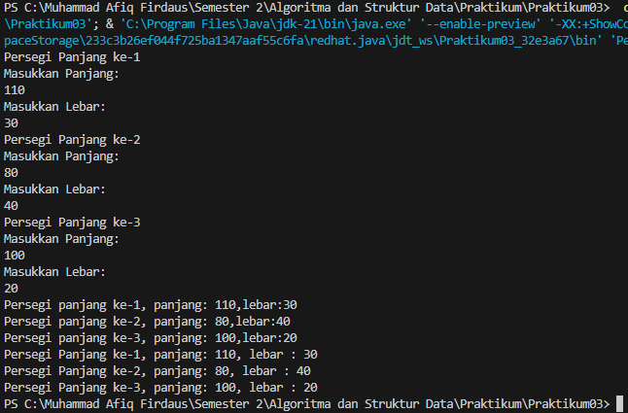

**3.3.3 Pertanyaan**

1. Tambahkan method cetakInfo() pada class PersegiPanjang kemudian modifikasi kode program pada langkah no 3.

Berikut adalah modifikasi code

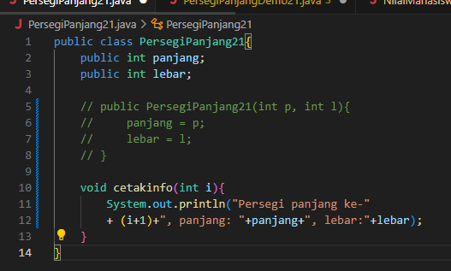

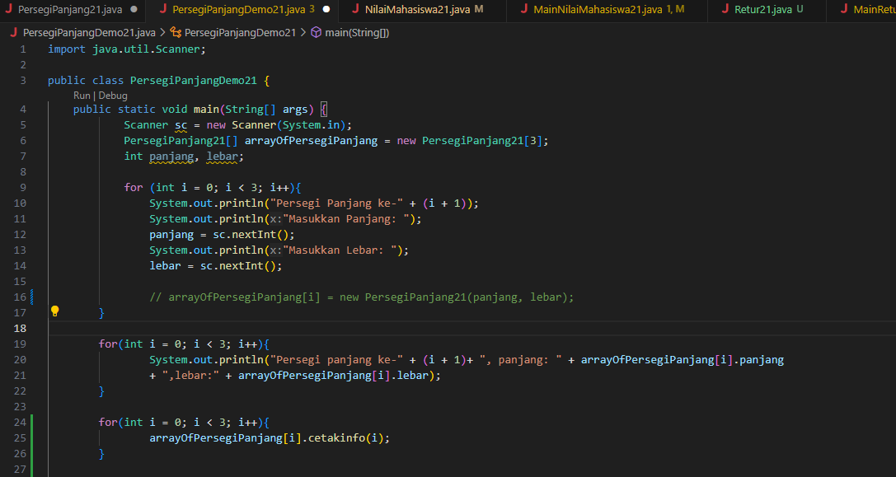

2. Misalkan Anda punya array baru bertipe array of PersegiPanjang dengan nama myArrayOfPersegiPanjang. Mengapa kode berikut menyebabkan error?



**jawab**

Kode diatas akan menyebabkan error NullPointerException,

Alasannya adalah : Meskipun array myArrayOfPersegiPanjang sudah dideklarasikan dengan kapasitas 100 elemen, namun elemen di dalamnya belum diinisialisasi dengan objek PersegiPanjang. Saat ini seluruh elemen masih bernilai default yaitu null. Ketika mencoba mengakses property panjang pada index 5, sebenarnya objeknya masih null, sehingga akan terjadi NullPointerException.

**3.4 Contructor Berparameter**

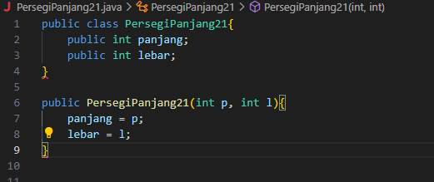

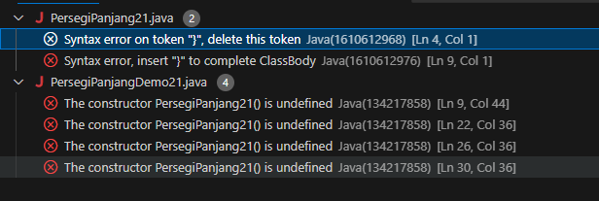

Berikut adalah hasil code setelah dimodifikasi dan hasil run.

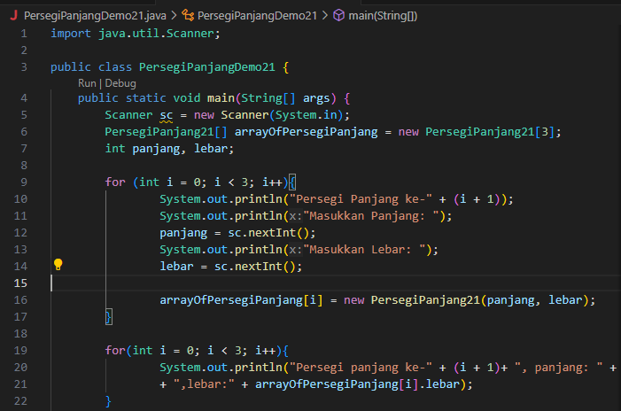

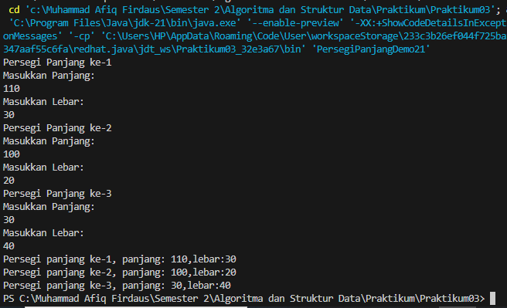

**3.4.3 Pertanyaan**

1. Mengapa terjadi compile error pada langkah no 2?

2. Apakah suatu class dapat memiliki lebih dari 1 constructor? Jika iya, berikan contohnya

3. Tambahkan method hitungLuas() dan hitungKeliling()

4. Lakukan modifikasi kode program untuk menampilkan luas dan keliling dengan contoh output sebagai berikut:

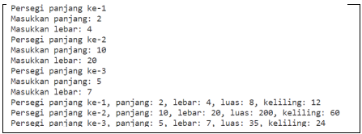

5. Modifikasi kode program pada praktikum 3.3 agar length array ditentukan dari user melalui input dengan Scanner

**Jawab :**

1. Dikarenakan pada class PersegiPanjangDemo belum dilakukan instansiansi menggunakan constructor berparameter.

2. Ya, suatu class dalam Java boleh memiliki lebih dari satu constructor. Ini disebut overloaded constructor. Berikut ini contoh class yang memiliki 2 buah constructor:

3.

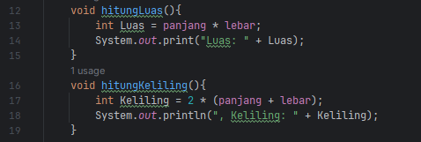

4.

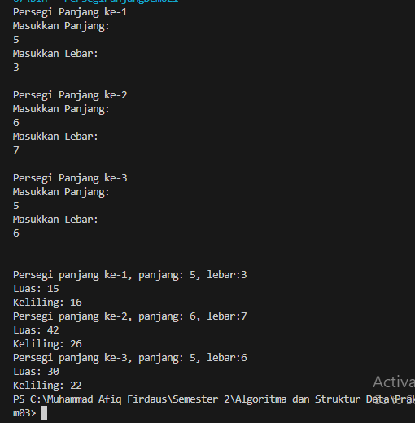

5.

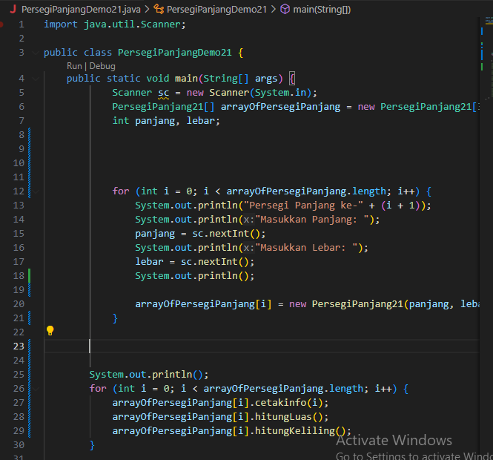

**3.5 Tugas**

1. Sebuah kampus membutuhkan program untuk menampilkan informasi mahasiswa berupa nama, NIM, jenis kelamin dan juga IPK mahasiswa. Program dapat menerima input semua informasi tersebut, kemudian menampilkanya kembali ke user. Tambahkan informasi rata-rata IPK pada bagian akhir. Gunakan looping dengan FOR untuk pembuatan object. Gunakan looping dengan FOREACH untuk pencetakan data ke layar

**Contoh Output :**

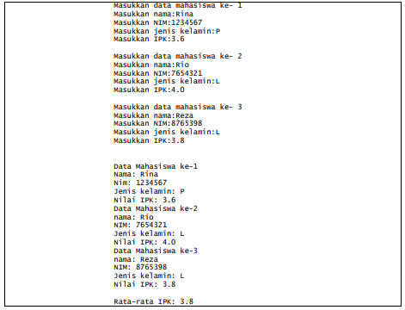

1. Implementasikan tugas ASD Teori no 1 ke dalam kode program. Buatlah array of objects berdasarkan input dari user dan tampilkan data seperti pada Tugas no 1.

**Jawaban :**

1.

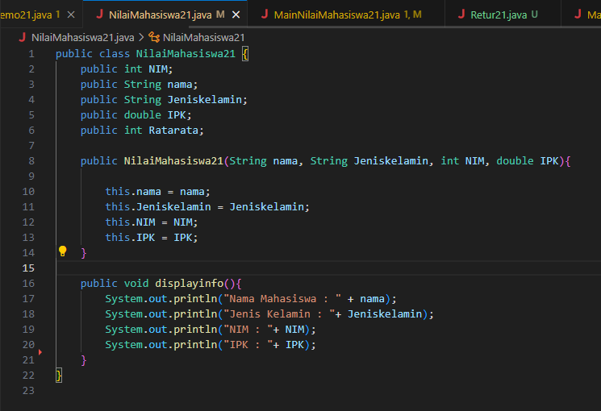

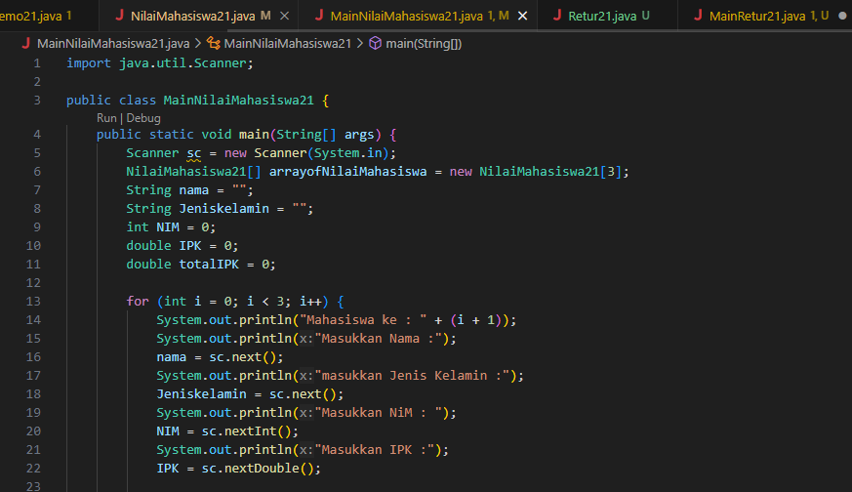

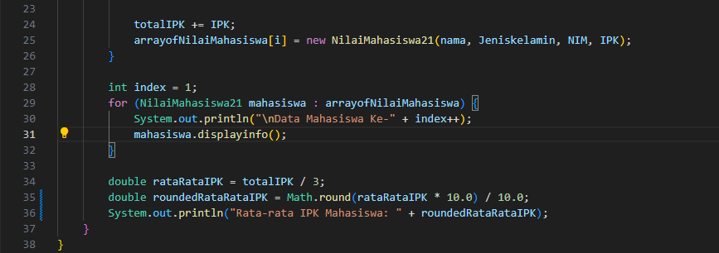

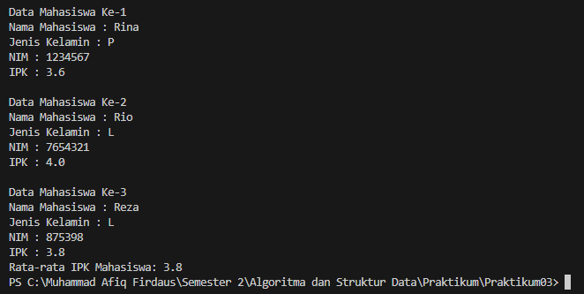

2.Berikut adalah implementasian tugas pada jobsheet

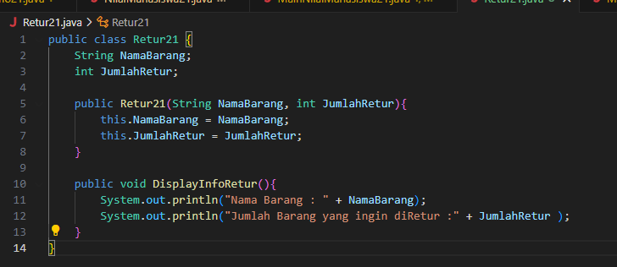

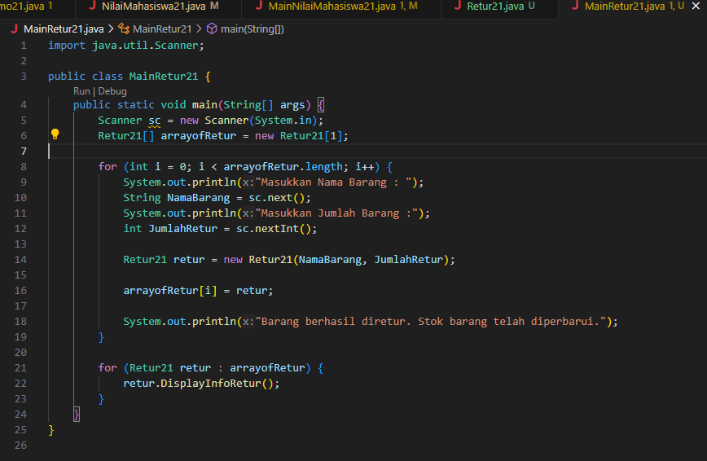

Berikut adalah hasil run dari code diatas

